Gestión de Contratos de Clientes

Versión 1.0

Historial de Versiones

|  |  |  |  |
| --- | --- | --- | --- |
| **Fecha** | **Versión** | **Descripción** | **Autor** |
| 05/09/2012 | 1.0 | Definición de especificación | Orlando Sedamano |
|  |  |  |  |
|  |  |  |  |
|  |  |  |  |

Tabla de Contenidos

1. Actores del Sistema 5

1.1 Jefe Comercial 5

2. Propósito 5

3. Breve Descripción 5

4. Flujo de Eventos 5

4.1 Flujo Básico 6

4.2 Subflujos 6

4.3 Flujos Alternos 7

5. Precondiciones 8

5.1 Existencia de contratos y adendas 8

6. Poscondiciones 8

6.1 Estado de Contrato o Adenda 8

7. Puntos de Extensión 8

8. Información Adicional 8

8.1 Gráfico 01 8

8.2 Gráfico 02 9

# Actores del Sistema

## Jefe Comercial

# Propósito

Aprobar la generación, cierre o anulación de un contrato o adenda

# Breve Descripción

El caso de uso comienza cuando el Jefe Comercial consulta los contratos o adendas pendientes por aprobar, cerrar o anular y termina cuando ingresa la justificación del cierre o anulación y grabar el registro.

# Flujo de Eventos

El sistema muestra la interfaz **“Aprobación de Contrato o Adenda”** con la lista de contratos y adendas pendientes por aprobar, cerrar o anular.

El sistema muestra la interfaz **“Detalle de Contrato o Adenda”** con opciones para ingresar la justificación del cierre o anulación de un contrato o adenda.

## Flujo Básico

### El caso de uso comienza cuando el Jefe Comercial ingresa a la opción **“Aprobación de Contrato o Adenda”**. (Ver gráfico 01)

### El sistema despliega al Jefe Comercial los criterios de búsqueda Tipo y Estado.

### El Jefe Comercial podrá seleccionar dentro del campo Tipo, la opción Contrato o Adenda para realizar la búsqueda por el criterio Tipo.

#### Si selecciona Contrato, El Jefe Comercial deberá ingresar el número del contrato.

#### Si selecciona Adenda, El Jefe Comercial deberá ingresar el número del contrato y adenda asociada al contrato. **[CC_RN017_Aprobación_Adenda]**

### El Jefe Comercial podrá seleccionar dentro del campo Estado, la opción Pendiente, Aprobado, Cerrado o Anulado para realizar la búsqueda por el criterio Estado.

### El jefe Comercial selecciona el botón Filtrar.

### El sistema realiza la búsqueda y muestra en una grilla, el contrato o adendas que satisfagan el criterio de búsqueda seleccionado.

### El Jefe Comercial selecciona un registro y luego, selecciona Ver Detalle

### El sistema muestra la interfaz **“Detalle de Contrato o Adenda”** con los campos -Nro.Contrato/Adenda, Entidad, Fecha Inicio- bloqueados y con los datos extraídos de la selección anterior. (Ver gráfico 02)

### El Jefe Comercial ingresa la justificación de la aprobación de generación, cierre o anulación del contrato o adenda seleccionada.

### El Jefe Comercial selecciona dentro del campo Estado, la acción a tomar: Aprobado, Cerrado o Anulado.

### El Jefe Comercial puede seleccionar el botón Grabar, Cancelar y Regresar.

#### Si selecciona Grabar, el sistema guardará el registro y mostrará el mensaje: Registro guardado exitosamente.

#### Si selecciona Cancelar, el sistema cancelará la operación y regresará a la interfaz **“Aprobación de Contrato o Adenda”.**

## Subflujos

No aplica

## Flujos Alternos

### **PASO 4.1.6 Búsqueda de Contratos o Adendas según criterio seleccionado**

### Si en PASO 4.1.6., el sistema no encuentra el contrato o adendas que satisfagan el criterio de búsqueda seleccionado, se mostrará el mensaje: No se encontraron registros que concuerden con el criterio seleccionado.

### **PASO 4.1.11.1 Guardar registro**

### Si en PASO 4.1.11.1, el sistema no puede guardar el registro, mostrará el mensaje: “No se pudo guardar el registro. Error ##”, indicando el número de error.

# Precondiciones

## Existencia de contratos y adendas

Deben existir contratos y adendas registrados en el sistema.

# Poscondiciones

## Estado de Contrato o Adenda

Contratos o Adendas con estado Pendiente, Aprobado, Cerrado o Anulado.

# Puntos de Extensión

No aplica

# Información Adicional

## Gráfico 01

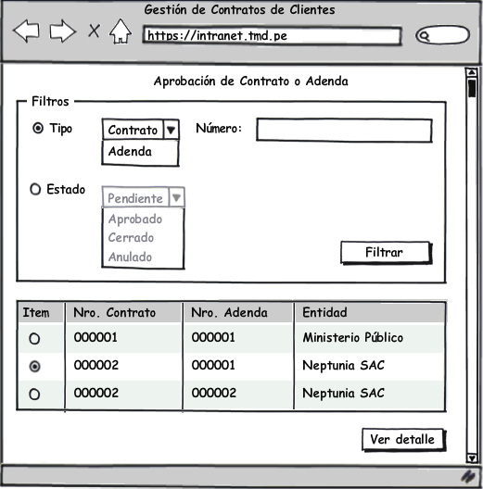

## Gráfico 02

